ОКП 42 1000



Измеритель-регулятор многофункциональный
ТРИД
РТМ114

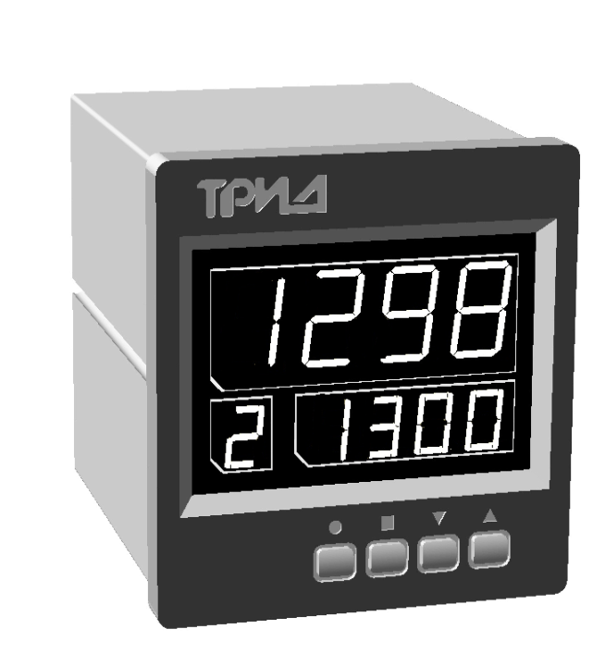

Руководство по эксплуатации

ВПМ 421210.009 РЭ

Пермь, 2020 г.

Содержание

Введение | 3
1 Назначение и область применения | 3
2 Устройство и работа | 4
3 Маркировка и код заказа | 9
4 Технические характеристики и условия эксплуатации  5 Настройка | 9  11
6 Монтаж и подключение  7 Комплектность  8 Меры безопасности  9 Поверка  10 Техническое обслуживание | 24  25  25  25  26
11 Возможные неисправности и методы их устранения  12 Гарантийные обязательства  Приложение | 26  26  29

Введение
Настоящее Руководство по эксплуатации (далее РЭ) распространяется на измерители-регуляторы многофункциональные ТРИД (далее прибор, приборы) и предназначено для изучения правил работы с приборами, содержит сведения об основных параметрах и условиях эксплуатации.
Техническое обслуживание осуществляют лица из числа технического персонала, прошедшие инструктаж по технике безопасности предприятия-потребителя согласно ПТЭ и ПТБ, ознакомленные с настоящим РЭ.
Приборы выпускаются в соответствии с требованиями технических условий ТУ 4212-009-60694339-20 и ГОСТ Р 52931–2008.
Предприятие изготовитель:
Общество с ограниченной ответственностью «Вектор-ПМ» (ООО «Вектор-ПМ»).
Адрес: 614038, г. Пермь, а/я 22.

Приборы сертифицированы Федеральным Агентством по техническому регулированию и метрологии РФ и внесены в Государственный реестр средств измерений за № 82032-21.

1 Назначение и область применения
Приборы серии ТРИД РТМ114 предназначены для регулирования температуры по заданной программе. Программа может иметь длину до 15 шагов и при необходимости может выполняться циклично. Прибор хранит в памяти 12 программ, заданных пользователем. Регулирование осуществляется по пропорционально-интегрально-дифференциальному закону (ПИД).
Приборы ТРИД РТМ114 предназначены для работы в системах автоматизации и контроля технологических процессов в химической, нефтехимической, металлургической, пищевой и прочих отраслях промышленности. ПИД-регуляторы ТРИД могут быть использованы в электропечах, термопластавтоматах, литейных машинах, сушильных, коптильных, хлебопекарных и кулинарных печах, химическом и нефтехимическом оборудовании, холодильных установках.

2 Устройство и работа прибора
2.1.1 Описание работы прибора.
Функциональная схема прибора ТРИД РТМ114 представлена на рисунке 1.

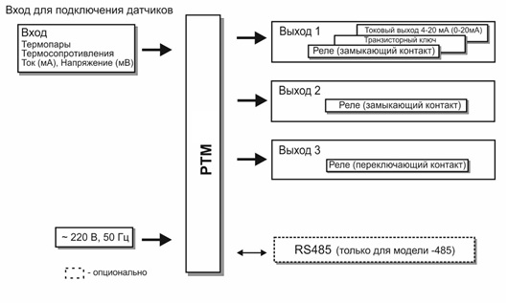
Рисунок 1

Прибор серии ТРИД РТМ114 осуществляет измерение температуры или другого технологического параметра при помощи первичного преобразователя (датчика), подключенного к измерительному входу прибора. Вход прибора допускает подключение датчиков различного типа: термопары, термосопротивления, датчик со стандартным токовым сигналом или сигналом напряжения. Измеренные физические величины преобразуются в соответствующие значения и отображаются на цифро-знаковом дисплее, расположенном на передней панели прибора.
Прибор анализирует значения измеренных величин и управляет выходными устройствами в соответствии с заданными режимами работы прибора. В качестве выходных устройств в приборах серии ТРИД РТМ114 используются электромагнитное реле, транзисторный ключ, токовый выход.
Основная функция приборов серии ТРИД РТМ114 – регулирование температуры по заданной программе. Подробнее эта функция описана в пункте 2.1.2 этого руководства.
При регулировании температуры прибор может управлять нагревателем, охладителем, либо одновременно нагревателем и охладителем, работая в режиме нагрев-охлаждение. Прибор осуществляет регулирование по пропорционально-интегрально-дифференциальному закону (ПИД), а также имеет ряд настроек, позволяющих более точно настроить регулятор для работы с конкретным объектом.
Приборы серии ТРИД РТМ114 оснащены выходами, функциональность которых может быть настроена для осуществления аварийно-предупредительной сигнализации, сигнализации о ходе выполнении программы, блокировок или схем защиты. Аварийно-предупредительная сигнализация может работать в режиме контроля превышения измеряемой величины над заданным предельным значением, снижения измеряемой величины ниже заданного предельного значения или отклонения её от заданного значения более чем на заданную величину. Для каждого реле может быть выбрано действие по срабатыванию сигнализации – включение реле либо его отключение.
Приборы серии ТРИД РТМ114 имеют возможность переназначения функций выходных устройств, что расширяет возможности по использованию приборов и делает их более универсальными.
Приборы имеют возможность управлять цветом свечения верхнего индикатора. Управление цветом повышает наглядность визуального контроля работы прибора или хода технологического процесса. Прибор имеет ряд параметров, при помощи которых можно настроить различные режимы переключения цвета индикации. Например, при выходе измеряемого параметра за допустимые пределы, дисплей индицирует значения красным цветом, а если параметр в норме, то зелёным.
Приборы ТРИД РТМ114 оснащены интерфейсом RS485 для подключения к компьютеру или интеграции в систему автоматизации предприятия. Для работы в сети RS485 приборы используют протокол Modbus (ASCII и RTU).

2.1.2 Регулирование по заданной программе.
Прибор осуществляет регулирование температуры по заданной пользователем (оператором) программе. Программа представляет собой график изменения температуры по времени, который состоит из прямолинейных наклонных или горизонтальных участков, которые проходят по заданным точкам. Точки графика (шаги программы) задаются пользователем (оператором) вручную при помощи кнопок, расположенных на передней панели прибора. Прибор позволяет задать до 12 программ, каждая из которых может содержать от 1 до 15 точек (шагов). Таким образом, программа может содержать до 15 линейных участков. Описание режима программирования приведено в пункте 5.1.
При программировании каждого участка программы необходимо задать конечную точку участка, имеющую два параметра: время – длительность участка, и уставка – температура, которую необходимо достичь на этом участке. Время может быть задано в минутах или в секундах, в зависимости от настройки параметра «unit», описанного в пункте 5.6. Уставка задаётся в градусах.
При выполнении программы прибор автоматически соединяет заданные точки прямыми линиями и выполняет программу шаг за шагом, обеспечивая поддержание температуры в соответствии с полученным графиком. Если две соседние точки графика имеют разные значения температуры уставки, значит прибор будет отрабатывать наклонный участок, линейно изменяя целевое значение температуры поддержания. Если две соседние точки графика имеют одинаковую уставку, прибор будет отрабатывать горизонтальный участок, обеспечивая выдержку при постоянной заданной температуре.
Переход программы на следующий шаг происходит по окончании заданного времени шага. Если в настройках прибора параметр «ожидание достижения заданной температуры» (обозначение «t.rdY») включен (установлен в значение «on»), то переход на следующий шаг будет происходить только в том случае, если фактическая температура находится в пределах установленного интервала от заданной температуры.
Выполнение программы в любой момент может быть поставлено на паузу. Режимом «пауза» можно управлять с клавиатуры прибора, либо при помощи дискретного входа (при его наличии), к которому, в этом случае, должен быть подключен внешний переключатель (тумблер).
Программа завершается, достигнув последнего шага, либо шага, у которого в параметре «время» задано значение «StoP». После завершения выполнения программы прибор выключает регулирование, либо снова переходит к первому шагу программы, если в настройках параметра «CycL» установлено значение «On» (см. пункт 5.6).
Программы регулирования сохраняются в энергонезависимой памяти прибора. Текущие параметры выполняемой программы (номер выполняемого шага, время) также сохраняются в энергонезависимой памяти. Это даёт возможность продолжить выполнение программы после выключения и последующего включения прибора, или после кратковременного пропадания питания. То, какое действие будет выполнять прибор после подачи питания, зависит от выбранной настройки параметра «P.On» (см. пункт 5.6). Если выбрано значение «Cont», то прибор продолжит выполнять программу с момента её прерывания выключением питания, если выбрано значение «StoP», то прибор перейдёт в состояние «Программа остановлена» и к готовности к очередному запуску программы.

2.2 Конструкция прибора.
2.2.1 Приборы ТРИД РТМ114 конструктивно выполнены в металлическом корпусе, предназначенном для щитового монтажа. Электрические подключения осуществляются через разъемный клеммный соединитель, расположенный на задней панели прибора. На передней панели расположены элементы управления и индикации. Габаритно-установочный чертёж прибора приведены на рисунке 2.

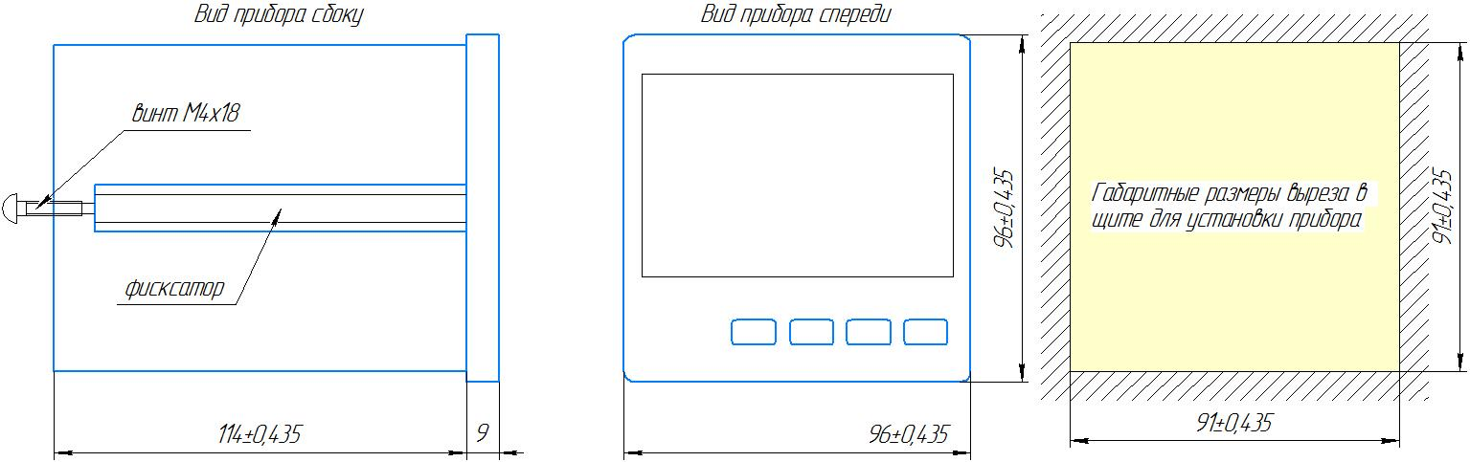
Рисунок 2

Размер отверстия в щите под прибор должен быть не более чем 90,5х90,5 мм. При установке крепежные винты затягивать, не прилагая больших усилий.

2.2.2 На лицевой панели прибора ТРИД РТМ114 находится дисплей для отображения информации и кнопки управления прибором. Для индикации измеренных значений используется четырёхразрядный светодиодный дисплей с высотой символов 20 мм. Для отображения заданных значений контролируемой величины и для вывода сообщений используется четырёхразрядный светодиодный дисплей с высотой символов 14 мм. Описание элементов управления и индикации приведено на рисунке 3.

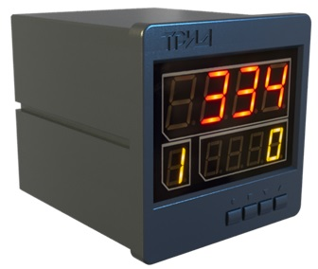
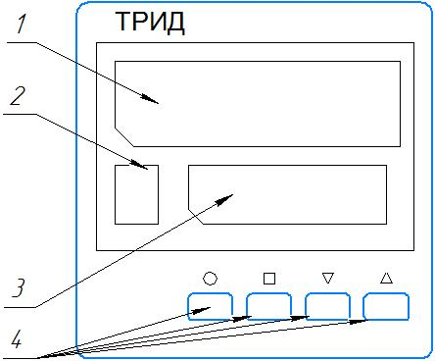

Рисунок 3

1 | Цифровой индикатор | Отображает текущее значении измеряемой величины
1 | Цифровой индикатор | При программировании отображает:  - номер раздела;  - название параметра
2 | Одиночный индикатор | Отображает номер шага программы
3 | Нижний цифровой индикатор | Отображает значение уставки, время шага программы
3 | Нижний цифровой индикатор | При программировании отображает:  - название раздела;  - значение параметра.  при выборе программы:  - номер программы
4 | Кнопки управления |  | Вход:  - в меню;  - в раздел;  - в режим редактирования параметра
4 | Кнопки управления |  | Выход:  - из режима редактирования параметра;  - выход из раздела;  - выход из меню  - вход в режим редактирования и управления программы
4 | Кнопки управления |  | - Уменьшение значения параметра при программировании;  - Выбор режима отображения нижнего индикатора при работе;  - Выбор номера программы перед запуском
4 | Кнопки управления |  | - Увеличение значения параметра при программировании;  - Выбор режима отображения нижнего индикатора при работе;  - Выбор номера программы перед запуском

2.2.3 На задней панели прибора расположены разъемные клеммные соединители для подключения первичных преобразователей, сетевого питания, цепей коммутации. Расположение и назначение контактов клеммных соединителей представлено на рисунке 4.

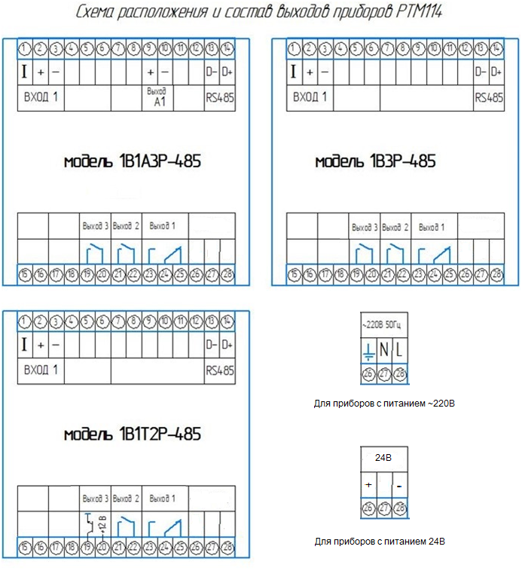
Рисунок 4

Внимание! На приведённых выше схемах подключение напряжения питания указанно отдельно для приборов с питанием ~220В и 24В.

3 Маркировка и код заказа
В серии приборов ТРИД РТМ114 представлено несколько моделей с различными конфигурациями выходных устройств. Код заказа для серии приборов ТРИД РТМ114 приведен на рисунке 5.
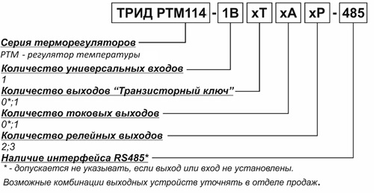
Рисунок 5
Для приборов с питанием 24В дополнительно указывается напряжение питания: «(24В)»
Пример для записи: ТРИД РТМ114-1В1Т2Р-485 (программный ПИД-регулятор температуры с одним входом, с одним транзисторным выходом и двумя релейными выходами, с интерфейсом RS485).
4 Технические характеристики и условия эксплуатации
4.1. Общие технические характеристики.
Основные технические характеристики приборов ТРИД РТМ114 приведены в таблице 1.
Таблица 1 – Технические характеристики
Номинальное напряжение питания | ~220 В, 50 Гц (24В)
Допустимое напряжение питания | от 187 до 242 В (12…30В)
Потребляемая мощность, не более | 10 Вт
Класс точности | 0,25
Диапазон измеряемых температур | от минус 270 до +2500 °С
Компенсация температуры холодных спаев | автоматическая/ручной режим
Компенсация сопротивления проводов при использовании термосопротивлений | по двухпроводной/трехпроводной схеме
Разрешение по температуре | 0,1 или 1 °С
Интерфейс для связи с компьютером  (для моделей РТМ114 -485) | RS485
Рабочий диапазон температур | от минус 20 до +50 °С
Относительная влажность воздуха | 5…90 %, без конденсации влаги
Степень пылевлагозащищенности | IP54
Материал корпуса | металл (дюраль)
Тип монтажа | щитовой
Габаритные размеры | 96х96х110 мм
4.2 Описание входных устройств.
Приборы ТРИД РТМ114 имеют один универсальный вход, к которому могут быть подключены различные типы датчиков. Типы подключаемых датчиков и входных сигналов приведены в таблице 2.
Таблица 2 – Типы подключаемых датчиков
Тип датчика или сигнала | Диапазон измерений
Термометры сопротивления
Pt100, α=0,00385 °С⁻¹ | от минус 200 °С до +660 °С
100П, α=0,00391 °С⁻¹ | от минус 200 °С до +850 °С
50М, α=0,00428 °С⁻¹ | от минус 180 °С до +200 °С
100Н, α=0,00617 °С⁻¹ | от минус 60 °С до +180 °С
Термопарные преобразователи
ТХА (K) | от минус 250 °С до +1300 °С
ТНН (N) | от минус 250 °С до +1300 °С
ТХК (L) | от минус 200 °С до +800 °С
ТПП (S, R) | от 0 °С до +1600 °С
ТПР (B) | от +600 °С до +1800 °С
ТВР (A-1, A-2, A-3) | от +1000 °С до +2500 °С
ТЖК (J) | от минус 40 °С до +900 °С
ТМК (T) | от минус 200 °С до +400 °С
ТХКн (E) | от минус 200 °С до +900 °С
МК (M) | от минус 200 °С до +100 °С
Пирометрические преобразователи
градуировка РК 15 | от 0 °С до +1500 °С
градуировка РС 20 | от +900 °С до +1910 °С
Унифицированные сигналы постоянного тока или постоянного напряжения
0…5 мА | 0…100 %
0 (4)…20 мА | 0…100 %
от минус 20 до 80 мВ | 0…100 %

4.3 Описание выходных устройств.
В серии приборов ТРИД РТМ114 представлены модели с различными конфигурациями выходных устройств. В качестве выходных устройств используются электромагнитные реле переключающий контакт и электромагнитные реле замыкающий контакт, транзисторный ключ, токовый выход. Характеристики и возможные варианты конфигурации выходных устройств представлены в таблице 3.
Таблица 3 – Выходные устройства
Выходные устройства РТМ114 | 1В1А3Р | 1В3Р | 1В1Т2Р
Электромагнитное реле замыкающий контакт (220 В/5 А) | 2 | 2 | 1
Электромагнитное реле переключающий контакт (220 В/5 А) | 1 | 1 | 1
Транзисторный ключ (12…20 В, ток до 30 мА) | - | - | 1
Токовый выход (пост. ток 0…20 мА, сопрот. нагрузки до 500 Ом) | 1 | - | -
5 Настройка

ВНИМАНИЕ! Прежде чем приступить к работе с прибором, внимательно изучите эту инструкцию.

Пользователь может самостоятельно изменить параметры регулирования и другие настройки прибора при помощи кнопок управления. Параметры, задаваемые пользователем при программировании, сохраняются в энергонезависимой памяти.

5.1 Выбор, просмотр, задание и изменение (редактирование) программы.
В памяти прибора может храниться до 7 программ регулирования. Выбор необходимой программы осуществляется кнопками и , когда прибор находится в режиме ожидания. В этом режиме на нижнем индикаторе отображается символ «Р» и номер программы.
Для того чтобы просмотреть, задать или изменить текущую программу, необходимо войти в режим редактирования программы. Для этого необходимо нажать и удерживать кнопку до появления надписи «ProG» на верхнем индикаторе, и надписи «Strt» или «Stop» - на нижнем. Нажатием кнопки или необходимо выбрать на нижнем индикаторе «Edit». После этого нажатием кнопки осуществляется переход в режим редактирования программы.
В режиме редактирования на дисплее отображается номер редактируемого шага и два параметра шага: уставка и время. Номер шага отображается на одиночном индикаторе, поэтому для обозначения 25 шагов программы используется следующая схема: шаги 1-9 обозначаются цифрами 1-9, далее, шаги 10-19 цифрами 0-9 с точкой, и далее, шаги 20-25, буквами A,b,C,d,E,F.
Выбор параметра шага осуществляется кнопкой . Выбранный параметр, в том числе и номер шага, обозначаются миганием. Изменение выбранного параметра осуществляется кнопками и . Выход из режима редактирования производится нажатием кнопки . Для задания или изменения программы необходимо последовательно менять номер шага программы от первого до последнего и на каждом шаге программы задавать необходимые параметры.
Все изменённые параметры сразу записываются в энергонезависимую память. Подтверждения записи не требуется.

5.2 Управление программой: старт, стоп, пауза.
Для того чтобы запустить программу на выполнение или остановить выполняющуюся программу, необходимо нажать и удерживать кнопку до появления надписи «ProG» на верхнем индикаторе, и надписи «Strt», «Stop» или «PauS» - на нижнем. Значение надписи на нижнем индикаторе зависит от состояния выполнения программы. Если программа не выполняется, то будет надпись «Strt» («Старт»), если программа выполняется, то можно выбрать вариант «Stop» («Стоп»), либо «PauS» («Пауза»). Для выполнения необходимого действия, необходимо нажать кнопку .
В состоянии «Пауза» ход программы приостанавливается, но регулирование температуры продолжается: прибор продолжает поддерживать температуру, соответствующую текущему вычисленному значению уставки. Например, если шёл подъём температуры, и вычисленное в соответствии со скоростью роста значение уставки будет равно 250 градусов, значит прибор будет поддерживать 250 градусов до тех пор, пока программа не будет продолжена, либо остановлена.
Параметры выполняемой программы (номер выполняемого шага, время) сохраняются в энергонезависимой памяти для возможности продолжить работу программы после выключения или кратковременного пропадания питания.
Изменить номер программы во время её выполнения нельзя, необходимо остановить программу.
То, какое действие будет выполнять прибор после подачи питания, зависит от выбранной настройки параметра «P.On». Если выбрано значение «Cont», то прибор продолжит выполнять программу с момента её прерывания выключением питания, если выбрано значение «StoP», то прибор перейдёт в состояние «Программа остановлена» и к готовности к очередному запуску программы.

5.3 Задание параметров.
Установка и изменение параметров регулирования и других настроек осуществляется через меню прибора. Все настраиваемые параметры прибора сгруппированы в несколько разделов в зависимости от назначения. Меню прибора состоит из двух режимов: режим выбора раздела и режим выбора необходимого параметра (в рамках выбранного раздела). Структура меню и схема работы разделов меню прибора представлены на рисунке 6.
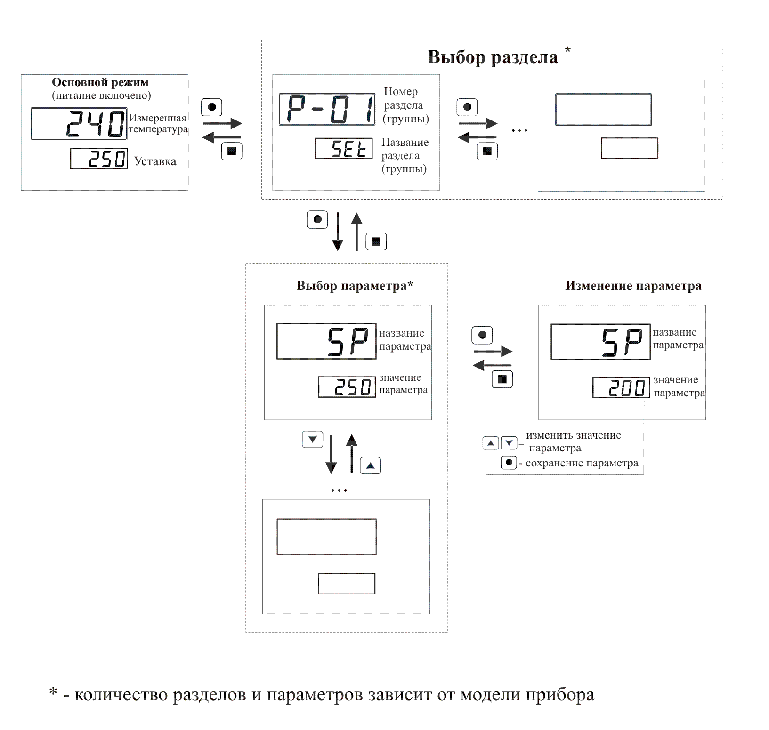
Рисунок 6

Вход в меню (режим выбора раздела) осуществляется нажатием и удерживанием кнопки в течение 1-2 секунд до появления на нижнем индикаторе надписи «ProG». Выход из этого режима и возврат в основной режим работы прибора осуществляется нажатием кнопки .
В режиме выбора раздела на верхнем индикаторе отображается номер раздела, на нижнем индикаторе – название раздела. Выбор раздела производится при помощи кнопок . Количество разделов зависит от модели прибора (см. пункт 5.3), каждый раздел содержит несколько параметров, количество которых также зависит от модели прибора (см. пункт 5.3). Переход из режима выбора раздела в режим выбора параметра осуществляется нажатием кнопки . В режиме выбора параметра на верхнем индикаторе отображается название параметра, на нижнем – значение параметра. Выбор параметра осуществляется нажатием кнопок .
Для изменения значения параметра нажмите кнопку , при этом нижний индикатор входит в мигающий режим. Значения параметра изменяются при помощи кнопок . При нажатии кнопки или происходит запись параметра и нижний индикатор переходит в нормальный режим индикации.
Разделы и параметры, недоступные для выбранной настройки прибора, отображаются на дисплее с пониженной яркостью, при этом на нижнем индикаторе вместо значения отображаются прочерки: «- - - -». Например, если в разделе «Регулирование» выбран ПИД-закон регулирования, то настройки для двухпозиционного закона недоступны.
Таким же образом отображаются разделы, которые недоступны в данной модели прибора.
5.4 Просмотр параметров программы во время её выполнения.
Во время выполнения программы на одиночном индикаторе отображается номер выполняемого шага программы.
На верхнем индикаторе отображается текущее измеренное значение.
Режим индикации нижнего индикатора может быть выбран кнопками или .
Нажатие на кнопки и циклически переключает нижний индикатор в следующие режимы индикации:
- индикация оставшегося времени шага;
- индикация текущего (пройденного) времени шага;
- текущая, действующая в данный момент, уставка регулирования. Это уставка, вычисляемая в соответствии с текущим временем шага, уставкой, заданной на предыдущем шаге и уставкой, заданной на текущем шаге.

5.5 Работа сигнального реле.
Прибор РТМ114 имеет функцию управления выходным реле, сигнализирующим о ходе выполнения программы. Сигнал с этого реле может быть использован как для сигнализации, так и для автоматизации и управления какими-либо исполнительными устройствами.
Предусмотрено три варианта работы этого реле:
- реле включается во время хода программы и выключается при окончании, т.е., в этом режиме реле сигнализирует о том, что процесс в данный момент выполняется. Этот режим может быть использован как для световой индикации хода процесса (например, световая надпись «Термообработка»), так и для управления дополнительными устройствами, например – включение вентилятора охлаждения, циркуляционного насоса, и др.
- реле включается при окончании программы и выключается вручную нажатием кнопки или . В этом режиме реле сигнализирует о том, что процесс закончен. Реле остаётся включенным до тех пор, пока оператор его не выключит. Этот режим лучше всего подходит для звуковой и световой сигнализации окончания процесса, для привлечения внимания обслуживающего персонала.
- реле включается в начале каждого шага программы на заданное время. Время, на которое включается реле, может быть задано в интервале от 1 до 180 секунд. Этот режим может быть использован как для сигнализации, так и для автоматизации каких-либо процессов.

5.6 Работа интерфейса RS485.

Приборы ТРИД РТМ114 оборудованы интерфейсом RS485. Интерфейс RS485 является стандартным промышленным интерфейсом, и предназначен для подключения приборов к компьютерам или контроллерам, либо для интеграции в системы автоматизации, развёрнутые на предриятии. Для работы в сети RS485 приборы используют протокол Modbus-ASCII, либо Modbus-RTU. Выбор протокола осуществляется при настройке прибора.
Для работы в сети RS485 по протоколу MODBUS, в приборе необходимо задать ряд параметров:
Сетевой адрес прибора.
Сетевой адрес - это число от 1 до 255, которое является идентификатором данного прибора. Каждый прибор должен иметь свой уникальный адрес, отличный от адресов других устройств, подключенных к одной сети RS485.
Параметры порта.
Интерфейс RS485 имеет те же настройки, что и стандартный СОМ-порт. Из этих настроек для работы прибора имеют значение скорость передачи данных и формат кадра: количество стартовых и стоповых бит, количество бит данных и наличие контроля чётности. Для правильной работы прибора, в приборе и в компьютере эти параметры должны иметь одинаковые значения. Например, скорость обмена - 9600, 1 стартовый и 1 стоповый бит, 8 бит данных, без проверки чётности.
Подключение к сети RS485.
Прибор подключается к сети RS485 при помощи двухпроводного кабеля. Рекомендуется использовать витую пару. Удаление прибора может достигать 1200 м. На одну витую пару может быть подключено несколько разных приборов. Все приборы должны подключаться параллельно на общую витую пару, при этом, разветвления и длинные ответвления не желательны: топология сети должна иметь последовательную структуру, древовидная топология не рекомендуется.
Обычные компьютеры, как правило, не имеют порт для непосредственного подключения интерфейса RS485. В этом случае для подключения необходимо использовать преобразователь (конвертер), например - USB-RS485. При использовании конвертера на компьютер устанавливается соответствующий драйвер, который создаёт в системе виртуальный СОМ-порт, с которым в дальнейшем работает ПО.

Проверка подключения, пример.

Для быстрой проверки работоспособности прибора в сети RS485-MODBUS, необходимо подключить его к компьютеру с установленным ПО, необходимым для проверки. Для проверки можно использовать любое ПО, работающее с протоколом MODBUS, например, программу «TerringModbus», или какую-либо программу-терминал, например - «Termite».

Для проверки работы в терминале, надо выбрать в приборе протокол MODBUS-ASCII, установить сетевой адрес «1» и отправить в прибор строку вида:

:010300000001FB <CR><LF>, где <CR><LF> - это символа возврата каретки и перевода строки. (Это - команда чтения регистра 0000h.)

Ответ прибора должен иметь вид:

:010302ddddLL <CR><LF>, где dddd - данные, LL-контрольный код LRC.
Проверка работы в других программах производится в соответствии с их функциональностью.

5.7 Список разделов и программируемых параметров.
В меню программирования прибора представлено до шести разделов (в соответствии с моделью прибора), каждый раздел содержит несколько программируемых параметров.

Раздел 1 «Программа» предназначен для установки параметров выполнения программ регулирования. Параметры данного раздела представлены в таблице 4.
Таблица 4– Программируемые параметры
№ раздела | Обозначение раздела |  | Название раздела
1 | ProG |  | управление
Обозначение параметра | Название  параметра | Значение  параметра | Комментарии
unit | единицы времени хода программы | 1с | секунды
unit | единицы времени хода программы | 60с | минуты
CycL | режим цикла | Off | после окончания программы регулятор завершит регулирование
CycL | режим цикла | On | после окончания программы регулятор начнет выполнение программы с шага №1
P.ALr | режим управления выходным реле, сигнализирующим выполнение программы | oFF | реле не используется
P.ALr |  | run | реле включено во время хода программы и выключается по окончанию
P.ALr |  | End | реле включается при окончании программы и выключается вручную нажатием кнопки или
P.ALr |  | StEp | реле включается в начале каждого шага программы на заданное время
t.rEL | время, на которое включается реле, если выбран режим StEp | От 1 до 2400 с
P.On | действие прибора при подаче питания | Cont | продолжить выполнение программы, если она выполнялась в момент выключения прибора
P.On | действие прибора при подаче питания | StoP | перейти в состояние «Программа остановлена» и к готовности к очередному запуску программы
t.rdY | Ожидание заданной температуры | On / oFF | Если этот параметр включен (установлен в значение «on»), то при выполнении программы переход на следующий шаг будет происходить только в том случае, если фактическая температура находится в пределах установленного допуска (параметр «t.doP») от заданной температуры.
t.doP | Допуск при ожидании заданной температуры | - … 25.0  (1 … 25) | Параметр задаёт допуск по температуре, который используется при ожидании заданной температуры.

Раздел 2 «Сигнализация Т» предназначен для настройки сигнализации по значению измеренной температуры.
Таблица 5 – Программируемые параметры
№ раздела | Обозначение раздела |  | Название раздела
2 | t.ALr |  | аварийно-предупредительная сигнализация
Обозначение параметра | Название  параметра | Значение  параметра | Комментарии
 | уставка сигнализации |  | соответствует диапазону измерения
 | тип аварийной сигнализации |  | сигнализация срабатывает, если измеренное значение выше уставки
 | тип аварийной сигнализации |  | сигнализация срабатывает, если измеренное значение ниже уставки
 | тип аварийной сигнализации |  | контроль отклонения измеренного значения выше на заданное значение
 | тип аварийной сигнализации |  | контроль отклонения измеренного значения ниже на заданное значение
 | тип аварийной сигнализации |  | контроль нахождения измеренного значения в заданном диапазоне от
 | тип аварийной сигнализации |  | сигнализация выключена
 | гистерезис сигнализации | 1…250 °С | задает зону нечувствительности между включением и выключением сигнализации
 | работа выхода |  | при срабатывании сигнализации реле включается
 | работа выхода |  | при срабатывании сигнализации реле выключается
 | блокировка |  | блокировка срабатывания сигнализации при включении прибора: вкл/выкл

Раздел 3 «Входы» предназначен для настройки входных параметров, программируемые параметры данного раздела представлены в таблице 6.
Таблица 6 – Программируемые параметры

 | № раздела | Обозначение раздела |  |  | Название раздела
 | 3 | P-03 |  |  | входы
 | Обозначение параметра | Название  параметра | Значение  параметра |  | Комментарии
 |  | тип датчика  температуры |  |  | ТС(Pt) α=0,00385 °С⁻¹
 |  | тип датчика  температуры |  |  | ТС(П) α=0,00391 °С⁻¹
 |  | тип датчика  температуры |  |  | ТС(М) α=0,00428 °С⁻¹
 |  | тип датчика  температуры |  |  | ТС(Н), α=0,00617 °С⁻¹
 |  | тип датчика  температуры |  |  | термопара ТХА (K)
 |  | тип датчика  температуры |  |  | термопара ТНН (N)
 |  | тип датчика  температуры |  |  | термопара ТХК (L)
 |  | тип датчика  температуры |  |  | термопара ТПП (S)
 |  | тип датчика  температуры |  |  | термопара ТПП (R)
 |  | тип датчика  температуры |  |  | термопара ТПР (B)
 |  | тип датчика  температуры |  |  | термопара ТВР (A-1)
 |  | тип датчика  температуры |  |  | термопара ТВР (A-2)
 |  | тип датчика  температуры |  |  | термопара ТВР (A-3)
 |  | тип датчика  температуры |  |  | термопара ТЖК (J)
 |  | тип датчика  температуры |  |  | термопара ТМК (T)
 |  | тип датчика  температуры |  |  | термопара ТХКн (E)
 |  | тип датчика  температуры |  |  | термопара МК (M)
 |  | тип датчика  температуры |  |  | пирометрические преобразователи
 |  | тип датчика  температуры |  |  | пирометрические преобразователи
 |  | тип датчика  температуры |  |  | U-напряжение от минус 20 до +80 мВ
 |  | тип датчика  температуры |  |  | J-ток 0…20 мА (с внешним шунтом 2 Ом)
 |  | тип датчика  температуры | r |  | вход для измерения сопротивления
 |  | тип датчика  температуры |  |  | вход для измерения напряжения с линейным масштабированием
 |  | тип датчика  температуры |  |  | вход для измерения тока с линейным  масштабированием (с внешним шунтом 2 Ом)
 |  | Ro  термосопротивления | 50, 100 |  | сопротивление датчика при 0 °С
 |  | коррекция Ro | ± 0,0…2,0 Ом |  | установленное значение добавляется к Ro.
 |  | разрешение по температуре | 1,0 |  | разрешение 1 °С
 |  | разрешение по температуре | 0,1 |  | разрешение 0,1 °С
 |  | фильтр |  | Off, 1…5. |  | время фильтра, с
 |  | параметры настройки линейного масштабирования для типов датчиков и |  | 0…80.00 |  | Точка 1.  Значение входного напряжения (мВ)
 |  |  |  | -999…9999 |  | Точка 1.  индицируемое значение, соответствующее установленному значению
 |  |  |  | 0…80.00 |  | Точка 2.  Значение входного напряжения (мВ)
 |  |  |  | -999…9999 |  | индицируемое значение, соответствующее установленному значению
 |  |  |  | 0  0.0  0.00  0.000 |  | позиция десятичной точки

Раздел 4 «Регулирование» предназначен для настройки регулирования измеряемого параметра, программируемые параметры данного раздела представлены в таблице 7.
Таблица 7 – Программируемые параметры
№ раздела | Обозначение раздела |  | Название раздела
4 | P-04 |  | регулирование
Обозначение параметра | Название  параметра | Значение  параметра | Комментарии
 | выбор закона регулирования |  | ПИД-закон регулирования
 | выбор закона регулирования |  | двухпозиционный закон регулирования
 | гистерезис | 0,1…50,0 | для работы в двухпозиционном режиме
 | пропорциональный коэффициент ПИД | 0,1…2000 °С | для работы в ПИД-режиме
 | интегральный коэффициент ПИД | от 1 до 9999 с | для работы в ПИД-режиме
 | дифференциальный  коэффициент ПИД | от 0,1 до 999.9 с | для работы в ПИД-режиме
 | выводимая мощность | 0…100 % | постоянная добавка к выводимой мощности
 | выводимая мощность | 5…100 % | верхнее предельное значение
 | выводимая мощность | 0…95 % | нижнее предельное значение
индикация невязки (SP-T) и выводимой мощности |  | SP-T  POWER | дополнительный режим индикации предназначен для контроля работы  ПИД-регулятора во время настройки или пуско-наладочных работах

Раздел 5 «Настройка выходов» предназначен для настройки параметров выходных устройств, программируемые параметры данного раздела представлены в таблице 8.

Таблица 8 – Программируемые параметры
№ раздела | Обозначение раздела |  | Название раздела
5 | P-05 |  | настройка выходов
Обозначение параметра | Название  параметра | Значение  параметра | Комментарии
 | минимальный интервал срабатывания реле | 0…60 с | для работы в двухпозиционном режиме
 | период ШИМ | 1…120 с | период ШИМ для управления выходами  в ПИД-режиме
     | настройка выходов 1,2,3 |  | 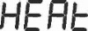 | нагреватель
 |  |  |  | охладитель
 |  |  | t.ALr | Сигнализация «Т»
 |  |  | P.ALr | Сигнализация «Р» ( смотри пункт 5)
 |  |  |  | выключено
 | режим работы токового выхода |  |  | вывод мощности
трансляция измеренных значений;
выход предназначен для подключения внешнего регистрирующего устройства
 | диапазон токового выхода |  | 0-5 мА | диапазон выходного тока: 0 – 5 мА, 4 – 20 мА и 0 – 20 мА
 |  |  | 0-20 мА | диапазон выходного тока: 0 – 5 мА, 4 – 20 мА и 0 – 20 мА
 |  |  | 4-20 мА | диапазон выходного тока: 0 – 5 мА, 4 – 20 мА и 0 – 20 мА
 | настройка масштабируемого токового выхода |  | -999 … 9999 | измеренное значение 1
 |  |  | 0-20 мА | значение выходного тока, соответствующее измеренному значению 1
 |  |  | -999 … 9999 | измеренное значение 2
 |  |  | 0-20 мА | значение выходного тока, соответствующее измеренному значению 1

Раздел 6 «Настройка интерфейса» предназначен для настройки интерфейса RS485, программируемые параметры данного раздела представлены в таблице 9.
Таблица 9 – Программируемые параметры
№ раздела | Обозначение раздела |  | Название раздела
6 | P-06 |  | настройка интерфейса RS485
Обозначение параметра | Название  параметра | Значение  параметра | Комментарии
 | протокол обмена данными |  | Modbus-ASCII
 | протокол обмена данными |  | Modbus-RTU
 | сетевой адрес | от 1 до 255 | сетевой адрес прибора
 | скорость передачи |  | 9600 бит/секунду
 | скорость передачи |  | 19200 бит/секунду
 | скорость передачи |  | 28800 бит/секунду
 | скорость передачи |  | 57600 бит/секунду
 | скорость передачи |  | 115200 бит/секунду
 | режим настройки порта |  | 8 bit, четность: none, 1 stop bit
 | режим настройки порта |  | 7 bit, четность: none, 2 stop bit
 | режим настройки порта |  | 7 bit, четность: odd, 1 stop bit
 | режим настройки порта |  | 7 bit, четность: even, 1 stop bit
 | режим настройки порта |  | 8 bit, четность: non, 2 stop bit
 | режим настройки порта |  | 8 bit, четность: odd, 1 stop bit
 | режим настройки порта |  | 8 bit, четность: even, 1 stop bit

Раздел 7 «Настройка параметров индикации», программируемые параметры данного раздела представлены в таблице 10.
Таблица 10 – Программируемые параметры
P-07  diSP  Настройка параметров индикации | CoLr | Режим управления цветом индикации | SEt | В этом режиме пороги переключения цвета, а так же значения цвета, задаются пользователем в явном виде. Для этого служат параметры Set.1, Set.2, с.0-1, с.1-2 , с.2-3
P-07  diSP  Настройка параметров индикации | CoLr | Режим управления цветом индикации | ALr | Автоматический режим по сигналу ALr. В этом режиме переключение индикатора с зелёного цвета на красный привязано к срабатыванию сигнализаций ALr
P-07  diSP  Настройка параметров индикации |  |  | ProG | В этом режиме цвет индикатора отображает ход программы: зелёный, когда программа регулирования запущена, красный - когда регулирование выключено
P-07  diSP  Настройка параметров индикации |  |  | REd | Фиксированный красный цвет индикатора.
P-07  diSP  Настройка параметров индикации |  |  | Grn | Фиксированный зелёный цвет индикатора
P-07  diSP  Настройка параметров индикации | Set.1 | Первый порог переключения цвета | -999 … 9999 | Два порога, первый и второй, по которым осуществляется переключение цвета в режиме Hand. Значения параметров задаётся в единицах измеряемой величины
P-07  diSP  Настройка параметров индикации | Set.2 | Второй порог переключения цвета | -999 … 9999
P-07  diSP  Настройка параметров индикации | с.0-1 | Цвет свечения индикатора | Grn - зелёный  Red - красный  YeL - жёлтый  FLAS - мигающий красный. | Цвет свечения индикатора, когда измеряемая величина ниже первого порога (значения, установленного в параметре Set.1)
P-07  diSP  Настройка параметров индикации | с.1-2 | Цвет свечения индикатора |  | Цвет свечения индикатора, когда измеряемая величина находится между первым и вторым порогом (значения, установленные в параметрах Set.1 и Set.2)
P-07  diSP  Настройка параметров индикации | с.2-3 | Цвет свечения индикатора |  | Цвет свечения индикатора, когда измеряемая величина выше второго порога (значения, установленного в параметре Set.2)
Примеры использования:
1. Индикатор светится зелёным, когда программа регулирования запущена, и красным - когда регулирование выключено.

Настройка:
параметры раздела DiSP:
CoLr: ProG,

2. Индикатор светится зелёным, когда температура в норме, и красным - когда сработала сигнализация Alr.

Настройка:
параметры раздела DiSP:
CoLr: ALr,
параметры раздела ALr:
A.tYP: AL.H
A.SEt: 250
При заданных значениях индикатор будет менять цвет на красный при превышении температурой значения 250 градусов.

Раздел 8 «Настройка дискретного входа» предназначен для настройки дискретного входа. Данный раздел присутствует только в моделях, имеющих дискретный вход.
Таблица 11 – Программируемые параметры
№ раздела | Обозначение раздела |  | Название раздела
8 | P-08 d.inP |  | Настройки дискретного входа
Обозначение параметра | Название  параметра | Значение  параметра | Комментарии
d.uSE | Режим работы  дискретного входа | OFF | дискретный вход  выключен
d.uSE | Режим работы  дискретного входа | butn | дискретный вход работает в режиме «кнопка»;  отслеживается момент нажатия кнопки, рабочее состояние кнопки (замыкание или размыкание),  задаётся параметром «d.con»
d.uSE | Режим работы  дискретного входа | tubL | дискретный вход работает в режиме «тумблер»;  отслеживается состояние входа:  замкнуты контакты, или разомкнуты; рабочее  состояние контактов  задаётся параметром «d.con»
d.Fun | назначение (функция) дискретного входа | Pr.St | Запуск/остановка программы — для режима «кнопка», Пауза/Продолжение для режима «тумблер»
d.Fun | назначение (функция) дискретного входа | P.oFF | Блокировка вывода мощности (для этой функции больше подходит режим «тумблер»)
d.con | Выбор рабочего  состояния дискретного входа | OPEn | рабочее состояние – контакты разомкнуты
d.con | Выбор рабочего  состояния дискретного входа | cLoS | рабочее состояние – контакты замкнуты

Пример использования дискретного входа:
Дискретный вход может быть использован как вход блокировки регулирования. Для этого параметры дискретного входа должны иметь следующие значения:
- «d.uSE» в состоянии «tubL»
- «d.Fun» в состоянии «rEG»
- «d.con» в состоянии «oPEn»
В этом режиме при замыкании контактов дискретного входа происходит отключение («блокировка») регулирования, выходные управляющие сигналы переходят в состояние «выключено». При размыкании контактов дискретного входа регулирование возобновляется.
5.8 Управление доступом к параметрам настройки приборов ТРИД.
В приборах ТРИД можно задать 4 уровня доступа к настройкам. Доступом управляет параметр «AccS» ( «Access» ).
Для изменения значения параметра «AccS», необходимо нажать кнопку и удерживать её в течение 60 секунд до появления на дисплее надписи «AccS». Далее, необходимо кратковременно нажать кнопку и кнопками выставить необходимое значение параметра.
Параметр «AccS» имеет следующие значения:
0 - доступ к настройкам прибора закрыт полностью;
1 - открыт доступ только уставкам сигнализаций - Alr.A;
2 - открыт доступ ко всем настройкам, описанным в РЭ;
3 - дополнительно к (2) открыт доступ к установке параметров компенсации холодного спая при работе с термопарами;
4 - дополнительно к (3) открыт доступ к меню калибровки прибора (методика калибровки предоставляется производителем по дополнительному запросу).
При установке уровня доступа «4», при неосторожных действиях оператора, возможен сбой калибровки.
6 Монтаж и подключение прибора
  - Монтаж прибора.
- Подготовить вырез в щите в соответствии с чертежом, представленным на
рисунке 2, обеспечить доступ к прибору с задней стороны щита.
- Вставить прибор в соответствующий вырез в щите.
- Вставить фиксаторы в пазы боковых стенок корпуса.
- Винтами притянуть переднюю панель прибора к щиту, не прилагая больших
усилий.
  - Указания по подключению датчиков.
- Подключение термопары к прибору производится с помощью
компенсационных (термоэлектродных) проводов, изготовленных из тех же материалов, что и термопара (или с аналогичными термоэлектрическими характеристиками в диапазоне температур от 0 до + 100 °С).
- При соединении компенсационных проводов с термопарой и прибором
необходимо соблюдать полярность.
- При подключении термосопротивлений провода должны быть равной длины
и сечения.
- По возможности линии связи прибора с датчиком рекомендуется
экранировать.
- Сигнальные линии датчика по возможности должны находиться
максимально отдаленно от силовых цепей и источников мощных силовых помех.
- Для предотвращения возможного влияния на работу прибора мощных
коммутационных помех в сети питания, линии питания прибора и линии питания мощных силовых устройств следует проводить отдельными проводниками.
6.3 Указания по подключению прибора.
- Выполнить подключение к сети питания согласно схем, представленных на рисунке 4.
Будьте особенно внимательны при подключении питания прибора (220 В). Подключение проводов питания необходимо проводить строго в соответствии со схемой подключения. Ошибки, допущенные при подключении прибора, могут привести к выходу его из строя.
- Включить питание прибора.
- При включении происходит самотестирование прибора. После успешного прохождения тестирования прибор автоматически переходит в основной режим работы. Если в ходе самотестирования прибора будут выявлены ошибки, код соответствующей ошибки отобразится на дисплее.

7 Комплектность
Комплект поставки приборов ТРИД РТМ должен соответствовать перечню, приведенному в таблице 11.
Таблица 11 – Комплект поставки
Наименование | Обозначение | Кол-во | Примечание
ТРИД РТМ | ВПМ 421210.009 | 1 шт. | поставляется в соответствии с заказом
Комплект монтажных частей |  | 1 компл. | поставляется в соответствии с заказом
Руководство  по эксплуатации | ВПМ 421210.009 РЭ | 1 экз.
Паспорт | ВПМ 421210.009 ПС | 1 экз.

8 Меры безопасности
ВНИМАНИЕ! В приборе используется опасное для жизни напряжение 220 В,
50 Гц, поэтому все электрические соединения необходимо выполнять при полном отсоединении прибора от сети переменного тока.
- По способу защиты человека от поражения электрическим током прибор ТРИД соответствует классу I по ГОСТ 12.2.007.0-75.
- К работе по эксплуатации прибора могут быть допущены только лица, имеющие опыт работы с электроизмерительными приборами, ознакомившиеся с указаниями настоящего описания, прошедшие инструктаж по технике безопасности и безопасной работе с электрооборудованием напряжением до 1000 В.
- Прибор предназначен для монтажа в щит. Монтаж электрооборудования должен исключать случайный доступ к неизолированным токоведущим частям.
- Первичные преобразователи, цепи интерфейса, цепи сигнализации и питания подключают согласно маркировке при отключенном напряжении питания.
- При эксплуатации прибора ТРИД необходимо соблюдать требования ГОСТ 12.3.019-80, «Правил технической эксплуатации электроустановок потребителей» и «Правил техники безопасности при эксплуатации электроустановок потребителей», «Правил устройства электроустановок», утвержденных Госэнергонадзором.

9 Поверка
- Поверка производится при нормальных условиях в соответствии с ГОСТ 8.395:
– напряжение питания переменного тока от 187 до 242 В;
– частота питающей сети (50±1) Гц.
- Средства поверки и поверяемые приборы должны быть защищены от вибрации, тряски, ударов, сильных магнитных полей.
- Воздух в помещении, где производится поверка, не должен содержать коррозионно-активных веществ.
- Поверка осуществляется в соответствии с МП 207-064-2020, межповерочный интервал составляет 2 года.
10 Техническое обслуживание
- При проведении работ по техническому обслуживанию необходимо соблюдать меры безопасности (см. раздел 8).
- Обслуживание прибора во время эксплуатации состоит из технического осмотра.
- Прибор должен осматриваться не реже одного раза в шесть месяцев.
- Технический осмотр включает в себя:
- проверку качества крепления прибора к щиту управления;
- проверку внешних связей к клеммным соединениям;
- очистку корпуса прибора, а также его клеммных соединений от грязи, пыли и посторонних предметов.

11 Возможные неисправности и методы их устранения
Возможные неисправности и методы их устранения приведены в таблице 12. Если неисправность или ее предполагаемая причина в таблице не указана, то прибор следует отправить на диагностику и ремонт Производителю.
Таблица 12 – Возможные неисправности
Неисправность | Вероятная причина | Методы устранения
при включении прибора отсутствует индикация | неправильно подключен прибор | проверить подключение прибора к сети
отсутствуют показания температуры или индикация обрыва датчика (- - - -) | не подключен или неисправен датчик | проверить правильность подключения датчика, проверить исправность датчика
Значительное несоответствие  показаний прибора фактической температуре | установлен неверный тип датчика | проверить тип установленного датчика
при увеличении  фактической температуры показания прибора не меняются | неверное подключение датчика к прибору | проверить по РЭ схему подключения прибора и датчика
 | неисправность датчика | заменить датчик

12 Гарантийные обязательства
12.1 Изготовитель гарантирует соответствие оборудования требованиям технических условий и эксплуатационной документации при соблюдении условий эксплуатации, хранения, транспортирования.
12.2 Гарантийные обязательства наступают с момента перехода права собственности на оборудование Покупателю и заканчиваются по истечении гарантийного срока, составляющего 1 год.
12.3 Оборудование должно быть использовано в соответствии с эксплуатационной документацией, действующими стандартами и требованиями безопасности.
12.4 Настоящая гарантия не действительна в случае эксплуатации Покупателем оборудования с выявленными неисправностями или с нарушением требований эксплуатационной документации.
12.5 Настоящая гарантия действует в случае, если оборудование будет признано неисправным в связи с отказом комплектующих или в связи с дефектами изготовления или настройки.
12.6 При обнаружении производственных дефектов в оборудовании при его приемке, а также при монтаже, наладке и эксплуатации в период гарантийного срока Покупатель обязан письменно уведомить Поставщика, а Поставщик обязан заменить или отремонтировать его. Гарантийный ремонт производится в гарантийной мастерской Поставщика в г. Пермь.
12.7 Срок диагностики, устранения недостатков или замены оборудования устанавливается в размере 30 дней с момента получения Поставщиком неисправного оборудования.
12.8 Доставка комплектующих на ремонт осуществляется за счет Покупателя. Обратная отправка после ремонта осуществляется за счет предприятия-изготовителя до ближайшего к Покупателю склада транспортной компании.
12.9 Оборудование на ремонт, диагностику либо замену должно отправляться Поставщику в очищенном от внешних загрязнителей виде. В противном случае Покупатель обязан компенсировать Поставщику расходы, понесенные в связи с очисткой оборудования.
12.10 Настоящая гарантия не действительна в случае, когда обнаружено несоответствие серийного номера оборудования номеру в представленном руководстве по эксплуатации или в случае утери руководства по эксплуатации.
12.11 Гарантия не распространяется на оборудование с нарушением пломб (если она предусмотрена исполнением оборудования), а также на оборудование, подвергшееся любым посторонним вмешательствам в конструкцию оборудования или имеющее внешние повреждения.
12.12 Гарантия не распространяется на электрические соединители, монтажные, уплотнительные, защитные и другие изделия, а также программное обеспечение, входящие в комплект поставки оборудования.
12.13 Настоящая гарантия не действительна в случае, когда повреждение или неисправность были вызваны пожаром, молнией, наводнением или другими природными явлениями, механическим повреждением, неправильным использованием или ремонтом, монтажом, настройкой, калибровкой электронных узлов, если они производились физическим или юридическим лицом, которое не имеет сертификата предприятия-изготовителя на оказание таких услуг. Установка и настройка оборудования должны производиться квалифицированным персоналом в соответствии с эксплуатационной документацией.
12.14 Настоящая гарантия не действительна в случае, когда обнаружено попадание внутрь оборудования воды или агрессивных химических веществ.
12.15 Действие гарантии не распространяется на тару и упаковку с ограниченным сроком использования.
12.16 Настоящая гарантия выдается в дополнение к иным правам потребителей, закрепленным законодательно, и ни в коей мере не ограничивает их. При этом предприятие-изготовитель ни при каких обстоятельствах не принимает на себя ответственности за косвенный, случайный, умышленный или воспоследовавший ущерб или любую упущенную выгоду, недополученную экономию из-за или в связи с использованием оборудования.
12.17 В период гарантийного срока изготовитель производит бесплатный ремонт оборудования. Доставка оборудования на ремонт осуществляется за счет Покупателя. Обратная отправка после ремонта осуществляется за счет предприятия-изготовителя. При наличии дефектов, вызванных небрежным обращением, а также самостоятельным несанкционированным ремонтом, Покупатель лишается права на гарантийный ремонт.
Приложение 1
Таблица регистров протокола Modbus
Адрес | Доступ | Назначение | Единицы измерения
0000h | чтение | измеренное значение | 0,1 °C
 |  |  | 0,1 °C
0040h | чтение/запись | уставка сигнализации по температуре | 0,1 °C
0140h | чтение/запись | гистерезис | 0,1 °C
0160h | чтение/запись | Kp | 0,1 °C
0170h | чтение/запись | Ki | 1 секунда
0180h | чтение/запись | Kd | 0,1 секунды

ООО «Вектор-ПМ»
Телефон, факс: (342) 254-32-76
E-mail: mail@vektorpm.ru, http://www.vektorpm.ru

